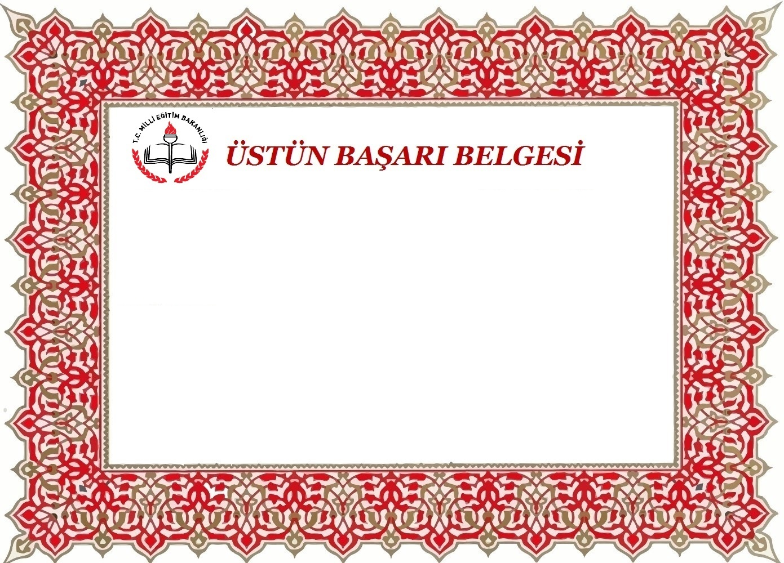
Bu kısmı kendimize göre doldurunuz.

